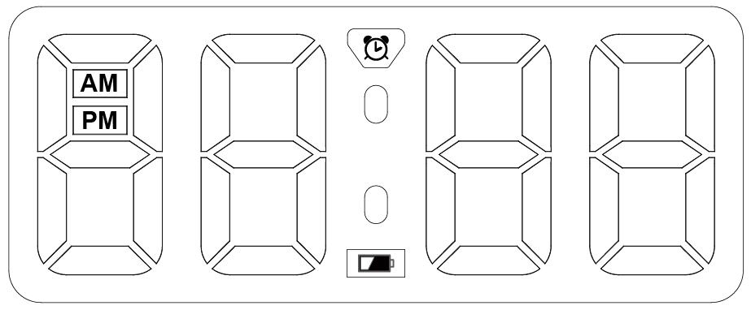SB524 LED Alarm Clock

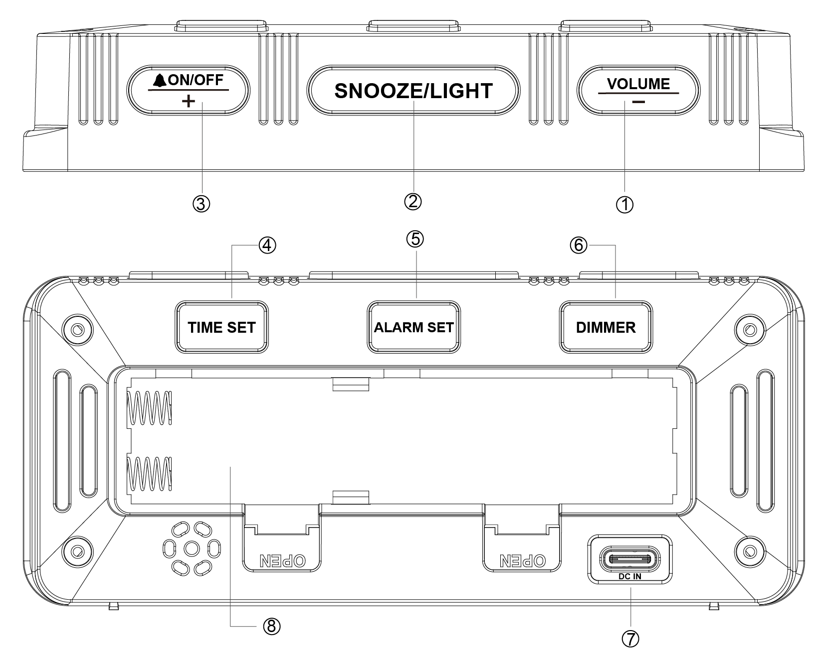

**General Operations**

ON/OFF / +” button (3) or “VOLUME / -” button (1) to change settings:

|  |  |
| --- | --- |
| **To** | **Do this** |
| Start | Plug cable into (7) to power clock. Display will be permanently on. Or alternatively, insert 4x ‘AAA’ size batteries in battery compartment (8) and display will be on for approximately 18 seconds. Press “SNOOZE / LIGHT” button (2) to light up the display. |
| Set time | Long press “TIME SET” button (4), digits to flash. Press “TIME SET” button (4) again to change between AM/PM and 12-hr clock; hour setting; and minute setting. Press “TIME SET” button (4) to confirm |
| Set alarm | Long press “ALARM SET” button (5), digits to flash. Press “ALARM SET” button (5) again to change hour setting; and minute setting. Press “ALARM SET” button (5) to confirm. |
| Set alarm sound volume | Press “VOLUME / -” button (1). (1 to 5) |
| Turn alarm on and off | Press “A black bell icon  AI-generated content may be incorrect. ON/OFF / +” button (3).  shown alarm is on. |
| Snooze | Press “SNOOZE / LIGHT” button (2).  will flash. Alarm will be on again in approximately 9 minutes. |
| Change display brightness | Press “DIMMER” button (6). (1 to 5) |
| Change batteries | will flash when batteries are low. Please change. |

Supplier: Jasněna Vláhová s.r.o., Přibyslav 77, 549 01 Nové Město nad Metují, Czech Republic



SB524 (CZ)



**Obecné operace**

ON/OFF +“ (3) nebo tlačítko „VOLUME / -“ (1) pro změnu nastavení:

|  |  |
| --- | --- |
| **Akce** | **Postup** |
| Spuštění | Připojte kabel do (7) pro napájení hodin. Displej bude trvale zapnutý. Nebo alternativně vložte 4x baterie velikosti 'AAA' do bateriového prostoru (8) a displej bude zapnutý přibližně 18 sekund. Stiskněte tlačítko „SNOOZE / LIGHT“ (2) pro rozsvícení displeje. |
| Nastavení času | Podržte tlačítko **„TIME SET“ (4)** – číslice začnou blikat. Opakovaným stiskem přepínáte mezi formátem 12/24h, nastavením hodin a minut. Potvrďte opětovným stiskem. |
| Nastavení budíku | Podržte tlačítko **„ALARM SET“ (5)** – číslice začnou blikat. Opakovaným stiskem nastavíte hodiny a minuty. Potvrďte opětovným stiskem. |
| Nastavení hlasitosi budíku | |  | | --- | | Stiskněte tlačítko **„VOLUME / -“ (1)**. Úrovně od 1 do 5. |  |  | | --- | |  | |
| Zapnutí/vypnutí budíku | Stiskněte “A black bell icon  AI-generated content may be incorrect. ON/OFF / +” (3).  znamená, že je budík aktivní. |
| Odložení - Snooze | Stiskněte “SNOOZE / LIGHT” (2).  bude blikat. Budík zazvoní znovu za cca 9 minut. |
| Jas displeje | |  | | --- | | Stiskněte tlačítko **„DIMMER“ (6)** – úroveň jasu od 1 do 5. |  |  | | --- | |  | |
| Výměna baterií | bliká, když jsou baterie slabé – vyměňte je. |

Dovozce: Jasněna Vláhová s.r.o., Přibyslav 77, 549 01 Nové Město nad Metují, Czech Republic



SB524 (SK)



**Všeobecné operácie**  
Stlačte tlačidlo „ON/OFF +“ (3) alebo tlačidlo „VOLUME / -“ (1) na zmenu nastavení.

|  |  |
| --- | --- |
| **Úkon** | **Postup** |
| Spustenie | |  | | --- | |  |  |  | | --- | | Pripojte napájací kábel do zásuvky (7). Displej zostane trvalo zapnutý. Alebo vložte 4× AAA batérie do priestoru (8). Displej sa rozsvieti približne na 18 sekúnd. Stlačte tlačidlo „SNOOZE / LIGHT“ (2) na rozsvietenie. | |
| Nastavenie času | Podržte tlačidlo „TIME SET“ (4) – číslice začnú blikať. Opakovaným stlačením prepínate medzi formátom 12/24h, nastavením hodín a minút. Potvrďte opätovným stlačením. |
| Nastavenie budíka | Podržte tlačidlo „ALARM SET“ (5) – číslice začnú blikať. Opakovaným stlačením nastavíte hodiny a minúty. Potvrďte opätovným stlačením. |
| Hlasitosť budíka | |  | | --- | | Stlačte tlačidlo „VOLUME / -“ (1). Úrovne od 1 do 5. |  |  | | --- | |  | |
| Zapnutie/vypnutie budíka | Stlačte “A black bell icon  AI-generated content may be incorrect. ON/OFF / +” (3).  znamená, že je budík aktívny. |
| Odloženie (Snooze) | Stlačte “SNOOZE / LIGHT” (2).  bude blikať. Budík sa znova spustí za cca 9 minút. |
| |  | | --- | | Jas displeja |  |  | | --- | |  | | |  |  |  | | --- | --- | --- | | |  | | --- | | Stlačte tlačidlo „DIMMER“ (6). Úroveň jasu od 1 do 5. |  |  | | --- | |  | |  |  | | --- | |  | |
| |  | | --- | | Výmena batérií |  |  | | --- | |  | | bliká, keď sú batérie slabé – vymeňte ich. |

Dovozca: Veľkoobchod Vláhová Jasněna, s.r.o., Ivanovce 194, 913 05 Ivanovce, SK SB524 (DE)



**Allgemeine Bedienung**  
Drücken Sie die Taste „ON/OFF +“ (3) oder die Taste „VOLUME / -“ (1), um Einstellungen zu ändern.

|  |  |
| --- | --- |
| **Funktion** | **Vorgang** |
| Start | |  | | --- | |  |  |  | | --- | | Schließen Sie das Netzkabel an (7). Das Display bleibt dauerhaft eingeschaltet. Oder setzen Sie 4× AAA-Batterien in das Fach (8) ein. Das Display leuchtet etwa 18 Sekunden. Drücken Sie die Taste „SNOOZE / LIGHT“ (2), um das Display zu beleuchten. | |
| |  | | --- | | Uhrzeit einstellen |  |  | | --- | |  | | Halten Sie die Taste „TIME SET“ (4) gedrückt – Ziffern blinken. Durch erneutes Drücken wechseln Sie zwischen 12/24h-Format, Stunden- und Minuten-Einstellung. Bestätigen Sie mit erneutem Druck. |
| |  | | --- | | Wecker einstellen |  |  | | --- | |  | | Halten Sie die Taste „ALARM SET“ (5) gedrückt – Ziffern blinken. Durch Drücken stellen Sie Stunden und Minuten ein. Bestätigen Sie erneut. |
| |  | | --- | | Lautstärke einstellen |  |  | | --- | |  | | |  |  |  | | --- | --- | --- | | |  | | --- | |  |  |  | | --- | | Drücken Sie die Taste „VOLUME / -“ (1). Lautstärke von 1 bis 5. | |  |  | | --- | |  | |
| |  | | --- | | Wecker ein-/ausschalten |  |  | | --- | |  | | Drücken Sie “A black bell icon  AI-generated content may be incorrect. ON/OFF / +” (3). Symbol zeigt aktiven Alarm an. |
| Schlummern | Drücken Sie “SNOOZE / LIGHT” (2).  blinkt. Der Wecker klingelt nach ca. 9 Minuten erneut. |
| |  |  |  | | --- | --- | --- | | |  | | --- | | Helligkeit ändern |  |  | | --- | |  | |  |  | | --- | |  | | |  |  |  |  |  | | --- | --- | --- | --- | --- | | |  |  |  | | --- | --- | --- | | |  | | --- | | Drücken Sie die Taste „DIMMER“(6).Helligkeitsstufen von 1 bis 5. |  |  | | --- | |  | |  |  | | --- | |  | |  |  | | --- | |  | |
| |  |  |  | | --- | --- | --- | | |  | | --- | | Batteriewechsel |  |  | | --- | |  | |  |  | | --- | |  | | blinkt bei schwachen Batterien – bitte austauschen. |

Lieferant: Jasněna Vláhová s.r.o., Přibyslav 77, 549 01 Nové Město nad Metují. Czech Republic



SB524 (PL)



**Obsługa ogólna**  
Naciśnij przycisk „ON/OFF +“ (3) lub przycisk „VOLUME / -“ (1), aby zmienić ustawienia.

|  |  |  |  |
| --- | --- | --- | --- |
| **Funkcja** | | **Instrukcja** | | --- |  |  | | --- | |  | |
| Start | |  | | --- | |  |  |  | | --- | | Podłącz kabel zasilający do gniazda (7). Wyświetlacz będzie stale włączony. Alternatywnie włóż 4× baterie AAA do komory (8). Wyświetlacz zapali się na około 18 sekund. Naciśnij przycisk „SNOOZE / LIGHT” (2), aby go podświetlić. | |
| |  | | --- | | Ustawienie godziny |  |  | | --- | |  | | Przytrzymaj przycisk „TIME SET” (4) – cyfry będą migać. Naciskaj dalej, aby ustawić format 12/24h, godzinę i minuty. Potwierdź. |
| |  | | --- | | Ustawienie alarmu |  |  | | --- | |  | | Przytrzymaj przycisk „ALARM SET” (5) – cyfry będą migać. Naciskaj dalej, aby ustawić godzinę i minuty. Potwierdź. |
| |  |  |  | | --- | --- | --- | | |  | | --- | | Głośność alarmu |  |  | | --- | |  | |  |  | | --- | |  | | |  | | --- | | Naciśnij przycisk „VOLUME / -” (1). Poziomy od 1 do 5. |  |  | | --- | |  | |
| |  | | --- | | Włącz/wyłącz alarm |  |  | | --- | |  | | Naciśnij “A black bell icon  AI-generated content may be incorrect. ON/OFF / +” (3). Symbol oznacza aktywny alarm. |
| Drzemka | Naciśnij “SNOOZE / LIGHT” (2).  będzie migał. Alarm uruchomi się ponownie po około 9 minutach. |
| |  |  |  |  |  | | --- | --- | --- | --- | --- | | |  |  |  | | --- | --- | --- | | |  | | --- | | Jasność wyświetlacza |  |  | | --- | |  | |  |  | | --- | |  | |  |  | | --- | |  | | |  |  |  |  |  |  |  | | --- | --- | --- | --- | --- | --- | --- | | |  |  |  |  |  | | --- | --- | --- | --- | --- | | |  |  |  | | --- | --- | --- | | |  | | --- | | Naciśnij przycisk „DIMMER” (6). Jasność od 1 do 5. |  |  | | --- | |  | |  |  | | --- | |  | |  |  | | --- | |  | |  |  | | --- | |  | |
| |  |  |  | | --- | --- | --- | | |  | | --- | | Batteriewechsel |  |  | | --- | |  | |  |  | | --- | |  | | miga, gdy baterie są słabe – wymień je.. |

Dostawca: Jasněna Vláhová s.r.o., Přibyslav 77, 549 01 Nové Město nad Metují, Czech Republic



SB524 (FR)



**Fonctionnement général**Appuyez sur le bouton « ON/OFF + » (3) ou sur le bouton « VOLUME / - » (1) pour modifier les réglages.

|  |  |
| --- | --- |
| **Fonction** | **Procédure** |
| Démarrage | Branchez le câble d’alimentation dans la prise (7). L’écran restera allumé. Ou insérez 4× piles AAA dans le compartiment (8). L’écran s’allume pendant environ 18 secondes. Appuyez sur le bouton « SNOOZE / LIGHT » (2) pour l’allumer. |
| |  | | --- | | Régler l’heure |  |  | | --- | |  | | |  | | --- | |  |  |  | | --- | | Maintenez le bouton « TIME SET » (4) – les chiffres clignotent. Réappuyez pour régler le format 12/24h, les heures et les minutes. Confirmez avec un dernier appui. | |
| |  | | --- | | Régler l’alarme |  |  | | --- | |  | | Maintenez le bouton « ALARM SET » (5) – les chiffres clignotent. Réappuyez pour régler les heures et les minutes. Confirmez. |
| |  | | --- | | Volume de l’alarme |  |  | | --- | |  | | |  | | --- | | Appuyez sur le bouton **„VOLUME / -“ (1)**. Niveaux de 1 à 5 |  |  | | --- | |  | |
| |  | | --- | | Activer/désactiver alarme |  |  | | --- | |  | | Appuyez sur “A black bell icon  AI-generated content may be incorrect. ON/OFF / +” (3).  Une icône indique que l’alarme est activée. |
| Snooze | Appuyez sur “SNOOZE / LIGHT” (2).  L’icône clignote. L’alarme se déclenchera à nouveau dans environ 9 minutes. |
| |  | | --- | | Luminosité de l’écran |  |  | | --- | |  | | |  | | --- | | Appuyez sur le bouton « DIMMER » (6). De 1 à 5. |  |  | | --- | |  | |
| |  | | --- | | Changer les piles |  |  | | --- | |  | | L’icône clignote lorsque les piles sont faibles – changez-les. |

Fournisseur**:** Jasněna Vláhová s.r.o., Přibyslav 77, 549 01 Nové Město nad Metují, Czech Republic

